DOBRO JUTRO!

Kako ste? Upam, da so vas včeraj pisma vaših prijateljev razveselila.
Kako pa bi danes začeli dan?
Poskusimo s šalo, da se malce nasmejemo:
Bolhi se pogovarjata na pločniku:
»Greva kar peš?«
»Ne, najdiva enega psa.«

Sedaj pa se z nasmehom lotimo dela.
Lep dan vam želim,
učiteljica Romana

TOREK, 21.4.2020
SLJ
MALA PISANA ČRKA – DZ, str. 28
Naloge:
- na spodnji povezavi si oglej, kako se napiše mala pisana črka
https://nasaulica.si/datoteke/Prikaz_pisanja_crk/story_html5.html
- vadi zapis črke s prstom po mizi, hrbtu bratca, sestrice, svoji dlani,….
- preden začneš pisati si ogrej prste in zapestje
- v DZ- 2.del, str. 28 reši naloge 1-5
- pri 1. nalogi vleci s prstkom po črki, nato jo vsaj petkrat prevleci z
različnimi barvicami
- v zvezek za slovenščino napiši naslov ter napiši še dve vrsti črk
- iz 4. naloge izberi 15 besed (5 naj bo imen) ter jih z malimi pisanimi črkami prepiši v zvezek.
Potrudi se za zvezdico.
MAT
Naloga: Utrjevanje
- Za ogrevanje HITRO RAČUNANJE do 20
Prosi nekoga naj bere račune, ti pa jih čim hitreje izračunaj.

5 + 6 = | 11 – 7 = | 18 – 9 =
13 -8 = | 6 + 9 = | 6 + 8 =
14 -7 = | 15 – 8 = | 17 – 9 =
9 + 5 = | 7 + 7 = | - + 2 =

- V RJI, 2. del, reši str. 27
- V zvezek s kvadratki napiši Vaja
č) Preberi spodnje besedilne naloge ter jih reši v zvezek.
Besedil ne prepisuj, v zvezek napiši samo račun in odgovor (naloge oštevilči).
- Na gredici cveti 25 narcis. Nika je odtrgala 5 narcis.
Koliko narcis je še na gredici?

- Na začetku šolskega leta je imel Brin 36 barvic. Izgubil je 4 barvice.
Koliko barvic še ima?
- Danes je vrtnarijo obiskalo 40 žensk, moških je bilo 8 več.
Koliko moških je obiskalo vrtnarijo?

SPO
Naloga: Skrb za okolje
Oglej si spodnje slike in ob vsaki povej ali prikazuje skrb za okolje ali uničevanje okolja.
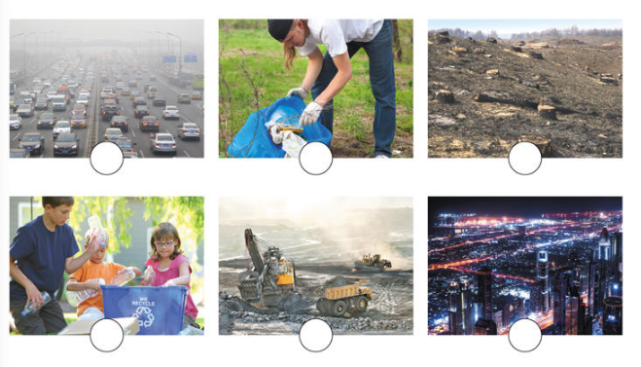
Naloga:
      - Poglej si dve risanki o varovanju okolja.
https://www.youtube.com/watch?v=vbM6nY6IvbY
https://www.youtube.com/watch?v=Rh9XGrbLNic
- V zvezek napiši naslov SKRBIM ZA OKOLJE.
- Razmisli, kaj lahko ti storiš za čistejše okolje.
- Pod naslov zapiši kaj vse lahko storiš ti in tvoji bližnji, da bo naše okolje bolj čisto.

